전선보호덮개

1. 목적

본 시방서는 전선보호덮개의 설치 순서와 방법을 명확히 하여 전선보호덮개가 확실하고 안전하게 설치되며 유지관리가 되도록 함을 목적으로 한다.

2. 적용범위

본 시방서는 전선보호덮개의 시공방법에 적용한다.

3. 제품의 명칭 및 규격

가. 명칭 : “전선보호덮개”
나. 규격 : 길이 980㎜ × 너비 240mm × 높이 42㎜ (2구)
길이 900㎜ × 너비 540mm × 높이 54㎜ (4구)
다. 재질 : 고무, PVC

4. 제품의 구성 및 조립도
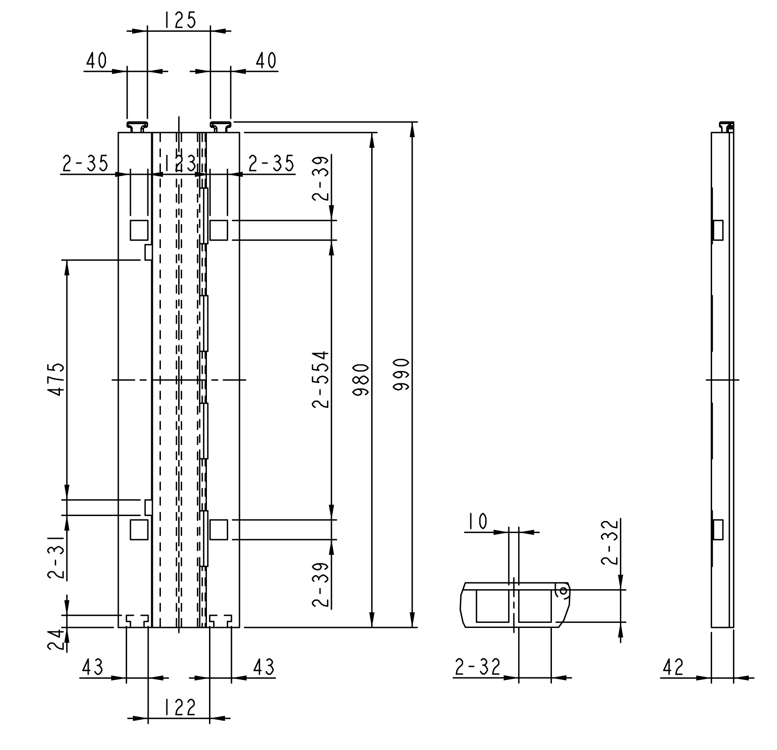

5. 시공

1) 시공에 필요한 안전조치
시공자는 사전에 운전자 및 보행자에 대한 안전조치를 취한다.
2) 시공순서
① 시공자는 도면을 기준으로 전선보호덮개가 설치될 위치를 정확히 확인하고, 설치될 장소에 노면상의 쓰레기등 이물질의 제거와 설치후 유해한 굴곡을 제거 한다.
② 제품을 바닥에 깔고 제품의 암수가 서로 연결되도록 조립해 준다. ⑨로 넘어간다.
③ 제품을 앙카시공 하여 고정 할 경우에는 제품에 홀이 없스므로 5인치 쇄기앙카가 들어갈 ∅16 정도의 홀을 내준다. 제품 구성도와 같이 조립한 후 ∅12드릴로 볼트구멍 위치를 마킹한다
④ 마킹위치에 ∅17 드릴로 깊이 110mm정도 천공한다.
(송풍기나 흡착기가 없을 경우 제품을 들어내어 이물질을 제거하여야 한다.)
⑤ 쐐기앙카(∅16 x 100mm)를 밀어넣는다. 5인치
⑥ 제품을 제품구성도와 같이 조립한다.
⋇ 제품의 도면을 참고하여 각 제품 1개당 4개의 구멍을 천공하여 제품을 천공한 구멍과 제품의 4개의 홀을 맞추어 올려놓는다.
⑦ 스크류앙카 볼트(∅12 x 120mm)를 구멍에 넣는다.
※ 지하주차장 및 철골 콘크리트 구조물에 설치할 경우 상황에 맞는 시공방법 을 선택하여야 하나, 주로 ∅13 드릴로 깊이 50mm정도로 천공한다.
⑧ 앙카를 인팩에 17mm 복스를 끼워 견고하게 조여준다.
⑨ 주변정리, 정돈을 하고 안전 조치 시설물을 철거한다.

6. 검수

시공이 종료되면 발주처 또는 감독관의 입회하에 검수를 받는다.
※ 발주처 및 감독관의 입회가 불가능 할 경우 설치 과정 전,중,후
를 촬영하여 시공이 완료 되었음을 입증하여야 한다.

7. 유지관리

본 전선보호덮개은 본 설치환경 또는 관리 소홀로 훼손될 수 있으므로 주기적인 순회 점검을 실시한다.(볼트의 흔들림/본체의 밀림)

